**COTIZA TU AUTO CON NACIÓN SEGUROS**

En esta oportunidad, tu Ejecutivo de Ventas de Nación Servicios te acerca la posibilidad de incorporarte como cliente de Seguros.

Queremos brindarte una **cobertura hecha a tu medida** para que **elijas el plan que más se adapta a tus necesidades, al mejor precio del mercado** y con el respaldo de Nación Seguros, la empresa de seguros del **Grupo Banco Nación**.

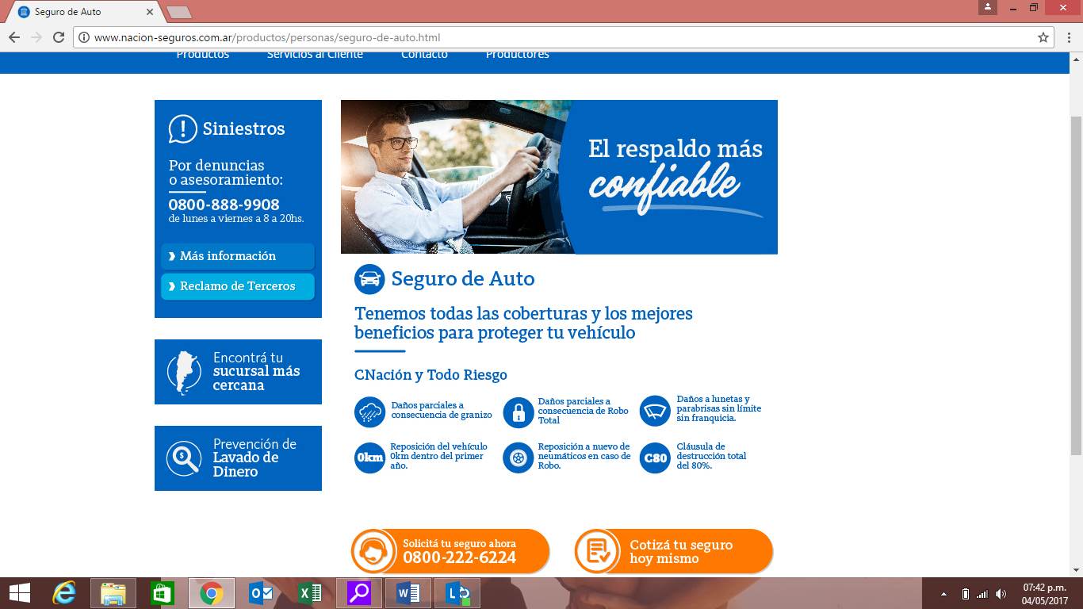

# **Para recibir información, envíame de tu auto**

# **MARCA,**

# **MODELO, AÑO,**

# **CODIGO POSTAL,**

# **QUE PROPUESTA SUPERADORA BUSCAS**